20ème dimanche ordinaire A
Matthieu 15, 21-28 Mais justement, les petits chiens mangent les miettes…
Jésus et la Cananéenne
(17/08/08)

Pour les dimanches des vacances scolaires, nous ne proposons que quelques petits jeux ne nécessitant aucune animation de groupe. On peut par exemple ajouter ces jeux au feuillet paroissial ou faire un petit feuillet spécial-enfant. Histoire que les enfants qui viennent à la messe pendant les vacances ne se sentent pas oubliés.

- Des bulles dessinées

Voici deux bulles dessinées

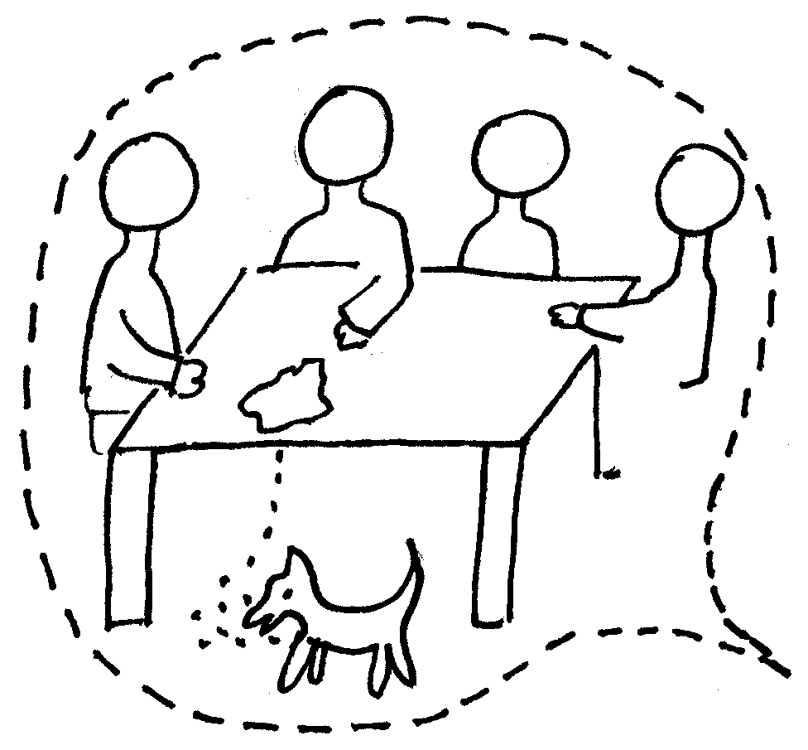 | 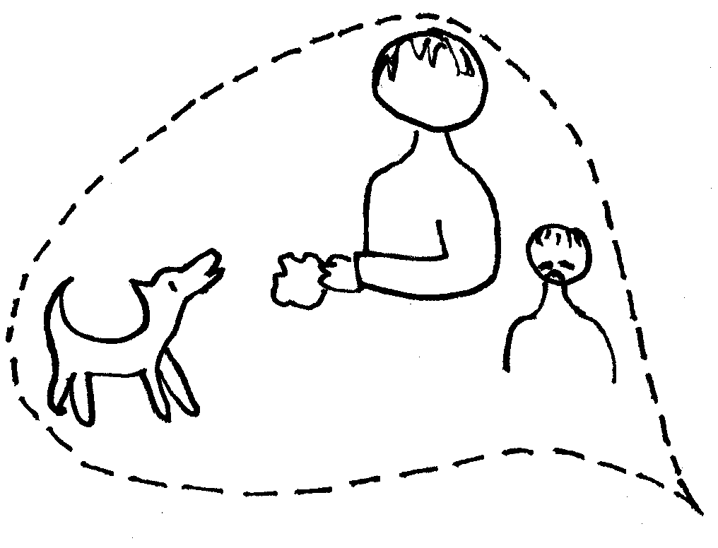
Cette bulle est dite par………………………  Bulle n°… | Cette bulle est dite par………………………  Bulle n°…

Retrouve qui dit ces paroles dans l’évangile d’aujourd’hui. Laquelle vient en premier ?

Laquelle de ces bulles ressemble le plus à un repas en famille ?

- Qui est qui ?

Relie chaque fois
- une personne (attention à l’attrape !)
- ce qui se passe pour cette personne dans l’histoire d’aujourd’hui
- un petit dessin qui irait bien avec

Tyr et Sidon | veulent avoir la paix | 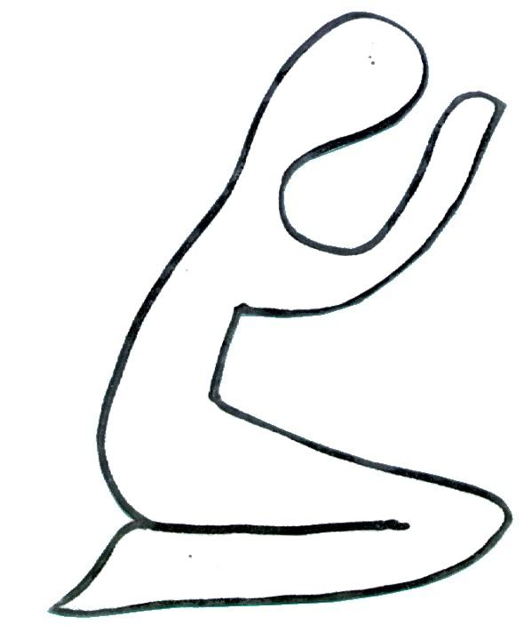
Jésus | insiste, ne se décourage pas, discute | 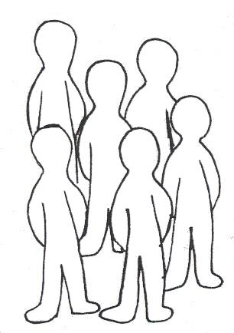
La femme cananéenne | le pays des païens, des étrangers | 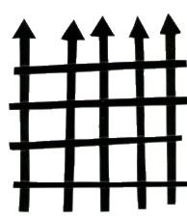 → 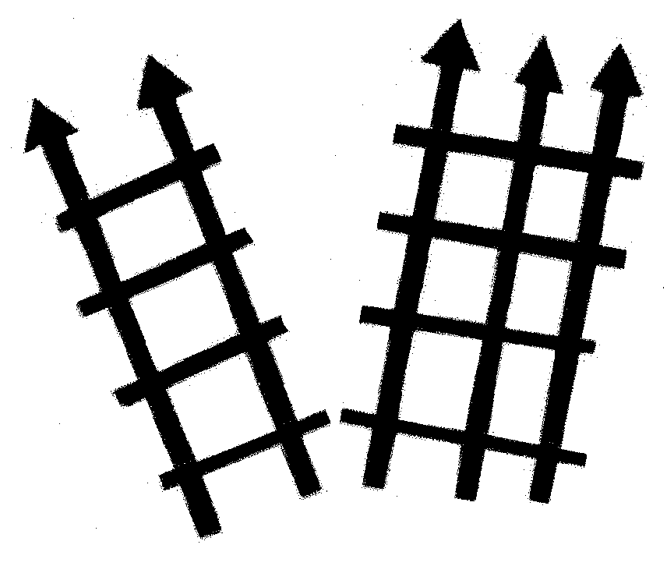
La fille de la femme | change d’avis, change son cœur, comprend | 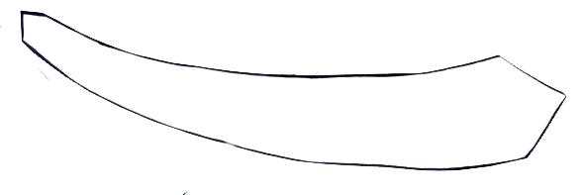
Les disciples | passe de la maladie à la guérison | →

- Des mots en croix

 |  |  | 1 | 
 |  |  |  | 2 | 
3 | 
 |  |  | 4 | 

Verticalement, écris la phrase de Jésus quand ses yeux s’ouvrent.
Ensuite, trouve les mots horizontaux :
1 Elles sont encore plus petites que les plus petits morceaux de pain.
2 Arriver en bas, dégringoler.
3 Saluer respectueusement, en se mettant contre la terre.
4 Ceux qui ne sont pas grands.

Bonus ! À ton avis, pourquoi a-t-on rangé les mots ainsi ?

- Des tas de mots

Complète la phrase en croix : c’est celle que Jésus dit à la femme quand ses yeux s’ouvrent. Ensuite, regarde les petits tas de lettres qui sont par terre et reconstitue des mots du texte.
Indice : ce sont des mots qui sont bien à leur place par terre…

 |  |  |  |  |  |  |  |  | t
 |  |  |  |  |  |  |  |  | .
 |  |  |  |  |  | f | . | . |  | e | . | .
 |  |  |  |  |  |  |  |  | g
 |  |  |  |  |  |  |  |  | .
 |  |  |  |  |  |  |  |  | .
 |  |  |  |  |  |  |  |  | . |  |  | s | o
t | t | i |  |  |  | e | t |  | . |  | p | e | e | r |  |  |  | tBB | b
m | e | e | s |  | p | i | t | s | . | s | r | n | t | e | r |  | o | e | m | r

- Maxi mots croisés pour les vacances

1
2
3
4
5
6
7
8
9
10
11
12
13

Horizontalement, trouve ces mots de l’évangile :
- Dans un autre évangile, Jésus a dit : « Ainsi votre Père qui est aux cieux veut qu’aucun de ces …… ne se perde ». Ici, il appelle ainsi les chiens.
- Jésus met un certain temps à comprendre que celle de la Cananéenne est grande.
- Ce que veut la femme pour sa fille.
- Dans cette histoire-ci, il commence par ne pas répondre quand on lui parle.
- La Cananéenne appelle Jésus « ….. de David ».
- Au début, la Cananéenne le fait pour appeler Jésus.
- Ceux qui doivent encore grandir.
- Pour les Juifs comme Jésus, ce sont des animaux impurs. Ils se servent de ce mot comme d’une injure.
- Jésus commence par ne pas le faire, puis il le fait 3 fois.
- Ce qui reste du pain quand on l’a partagé et qu’on l’a mangé.
- Arriver en bas, dégringoler.
- Le contraire de petite.
- Le nom que la Cananéenne donne 3 fois à Jésus.

Verticalement : la femme a aidé Jésus à comprendre que la Bonne Nouvelle était pour eux.

[Petits, foi, guérir, Jésus, fils, crier, enfants, chiens, répondre, miettes, tomber, grande, Seigneur / tous les hommes]

- Urgences

Trouve la phrase du texte où il y a ces mots :

t | a  oi  u

[ou bien :]

Complète cette phrase :

Femme, t. foi est grande, que t... se fasse pour t.. comme t. le veux !

Enigme ? Qui a guéri la fille de la femme ?

[ou bien :]

À ton avis, qui a guéri la fille de la femme :

- la femme
- le médecin
- Jésus
- un magicien

Tu peux cocher plusieurs cases.

- Avec des images

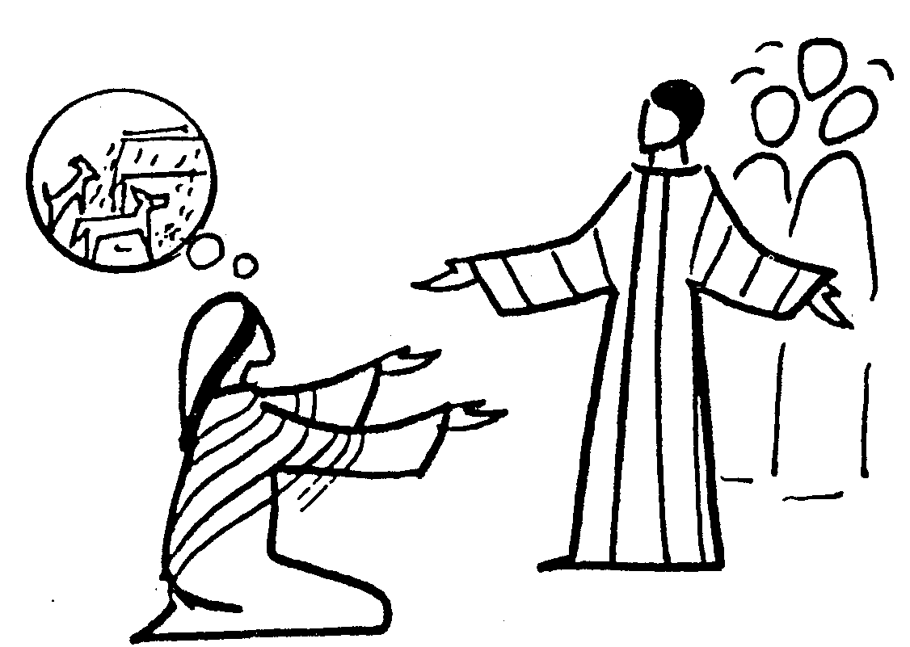

De quoi parle la femme sur ce dessin ?
Qui a parlé le 1er de petits chiens ? Pour dire quoi ?

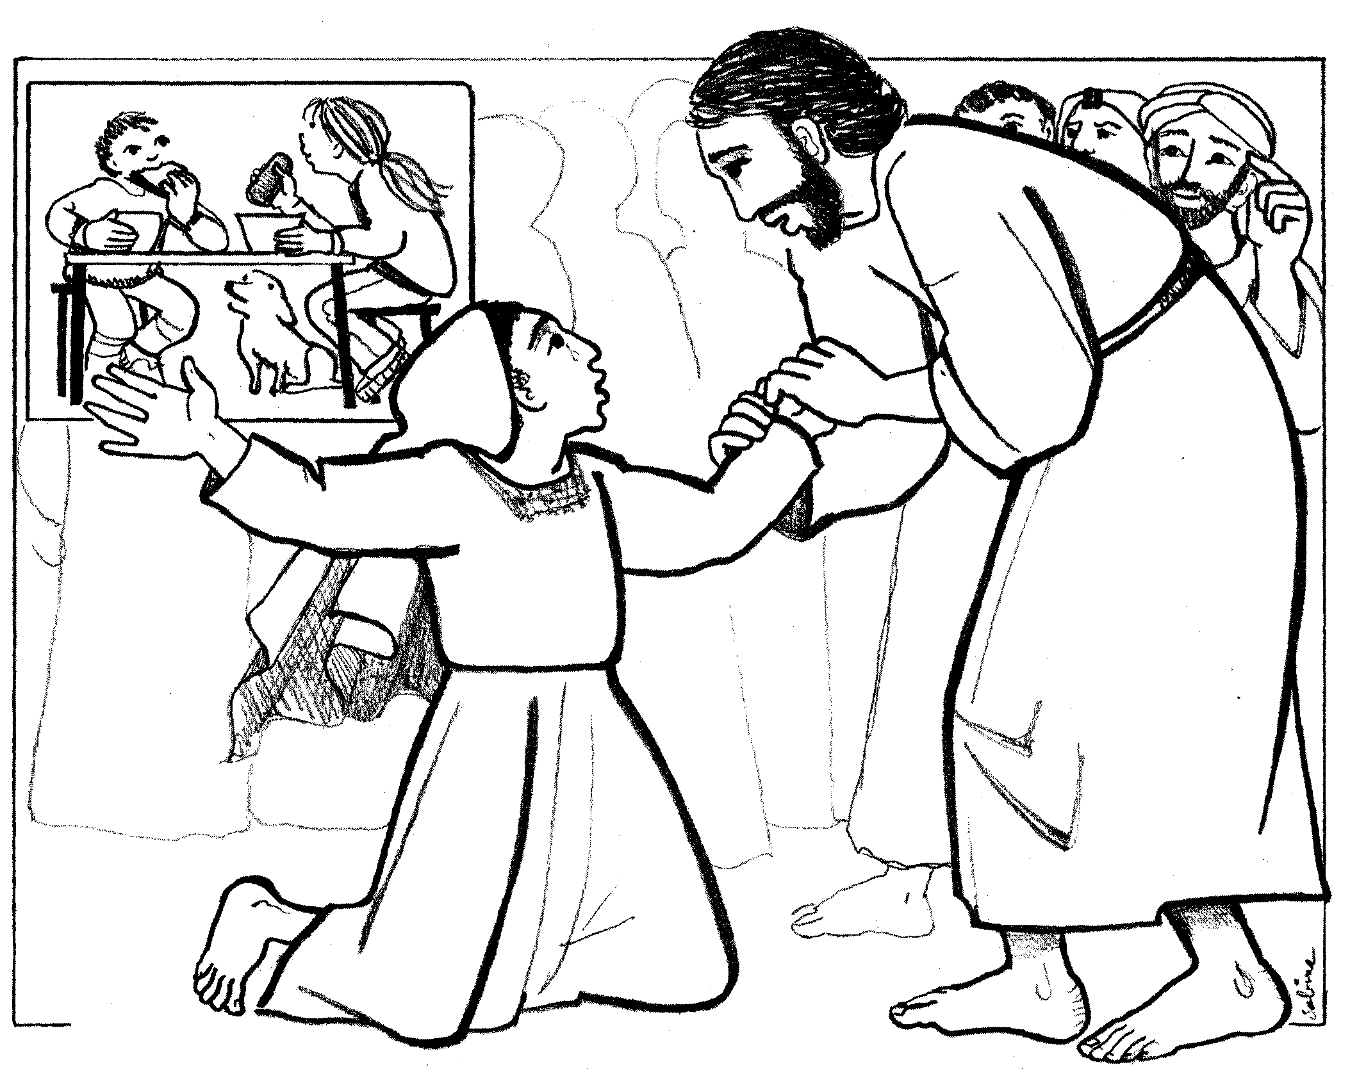

Souviens-toi de l’histoire. Aurais-tu dessiné Jésus comme ça ? Oui ? Non ? Pourquoi ?

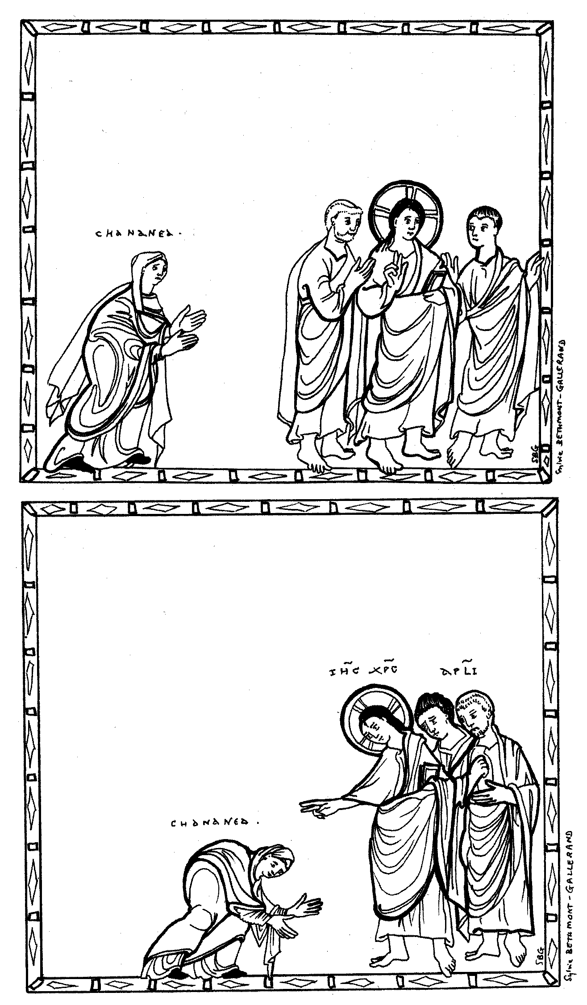
Regarde les pieds et les mains des personnages.
Quel mouvement Jésus a-t-il fait entre le 1er et le 2è dessin ? Dans quel sens allait-il avant / après ?

- Une BD à terminer
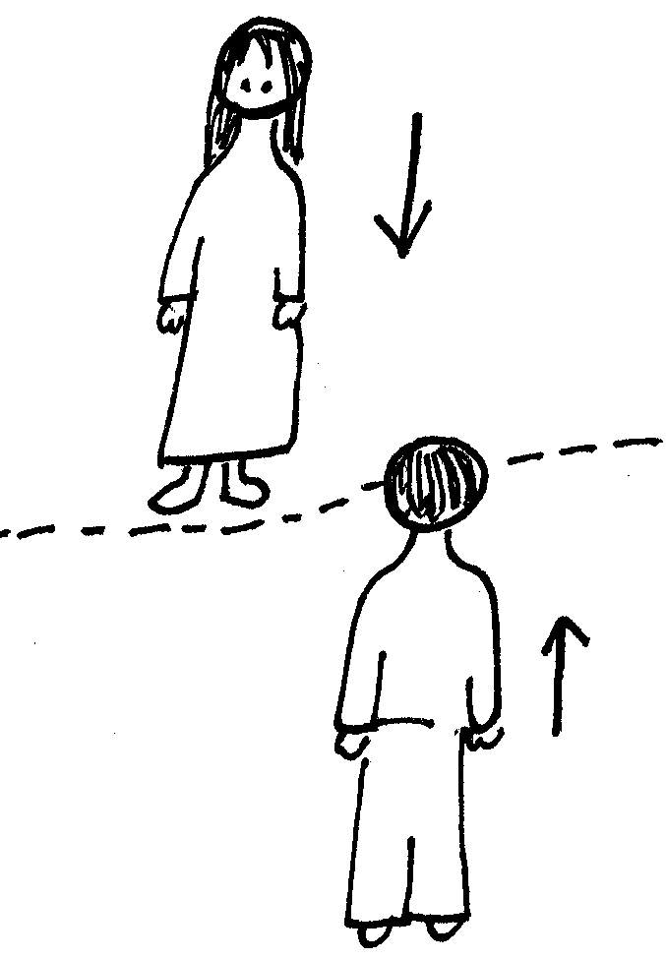 | Aie pitié de moi, Seigneur, fils de David ! Ma fille est tourmentée par un démon.  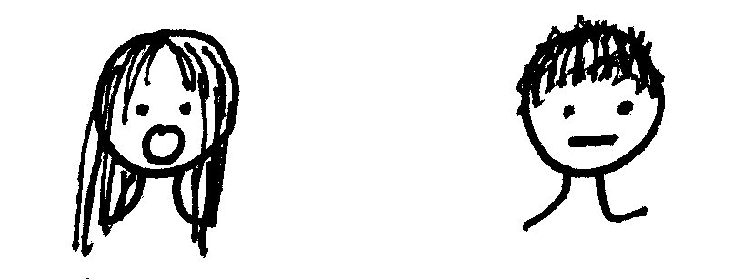 | Je n'ai été envoyé qu'aux brebis perdues d'Israël  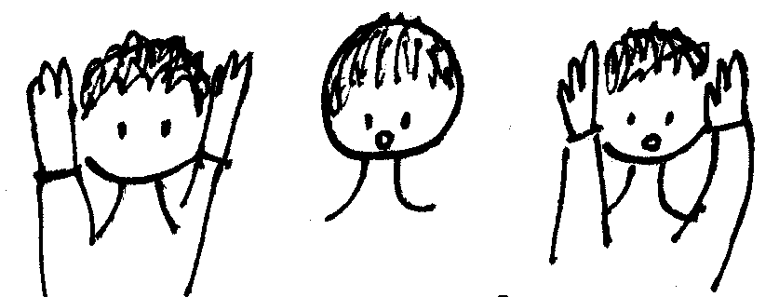
Jésus s'était retiré vers la région de Tyr et de Sidon.  Voici qu'une Cananéenne, venue de ces territoires, criait | Mais il ne lui répondit rien. | Les disciples s'approchèrent pour lui demander : « Donne-lui satisfaction, car elle nous poursuit de ses cris ! »

Mais elle vint se prosterner devant lui | Seigneur, viens à mon secours !  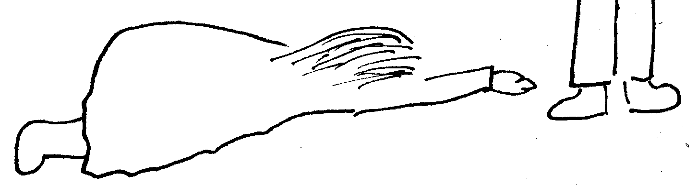

Voici des éléments pour construire la suite de la BD :

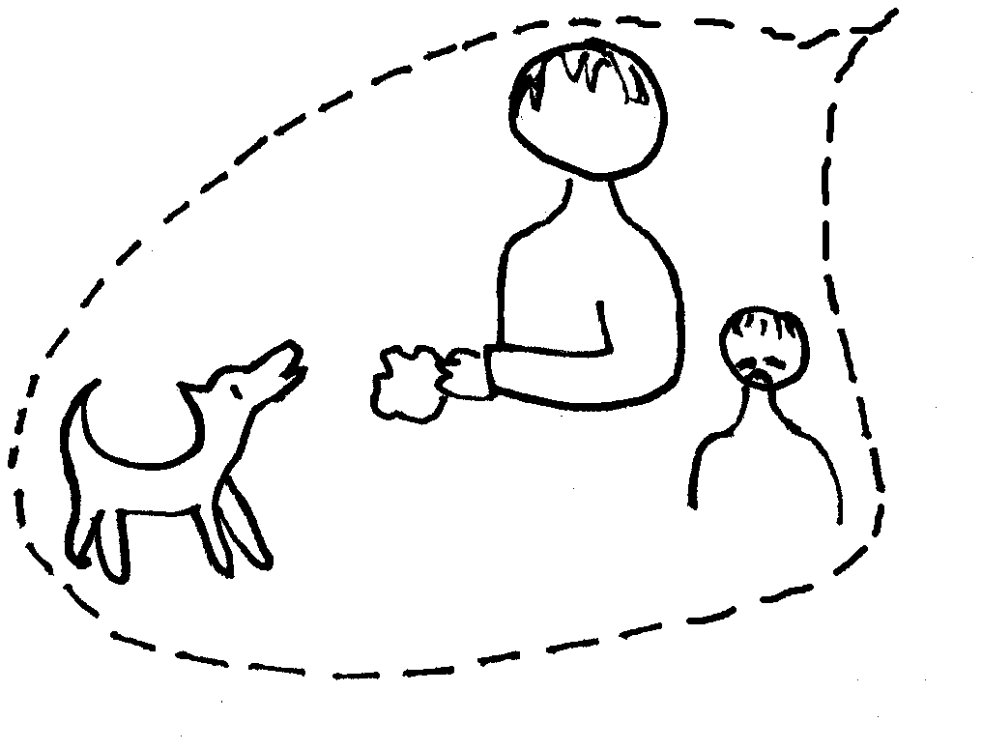

Pour représenter la femme et Jésus, choisis parmi les images déjà là (ou dessine-les) :

(Tu peux transformer ces images si tu veux…) [L’intérêt étant la discussion : pourquoi ? comment ?]

NB
Une lecture intéressante de cet évangile : http://pagesperso-orange.fr/leon.paillot/femmes04.htm

Voir aussi : http://pascale.hure.free.fr/pages/somenfants/partagea/20A/20.htm

M-J HANQUET, Dessiner la parole dominicale, éd. Cana
J. VANDENBOSCH et Sabine de COUNE, Prier la Parole Dominicale Année A, Ed. Fidélité
C. de SALABERRY et S. BETHMONT, À Ciel Ouvert, catéchèses d’Évangile, éd. Salvator

